グラフ

A：グラフ

作成した表を、グラフ化することによって、それぞれの数値の比較や推移をわかりやすく示すことが出来ます。ここでは、折れ線グラフや円グラフなどを作成して、グラフの基本を確認しましょう。

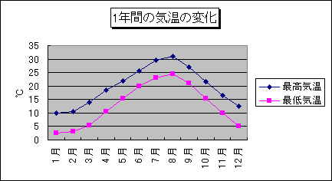
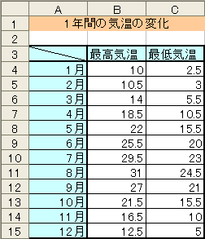
データの入力
グラフウィザード
グラフの完成

B：折れ線グラフの作成

１．入力例を参考に、表を作成しましょう。

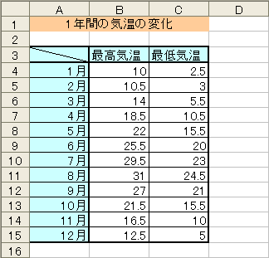

２．作成した表のA3:C15を用いて、マーカーつきの折れ線グラフを作成しましょう。

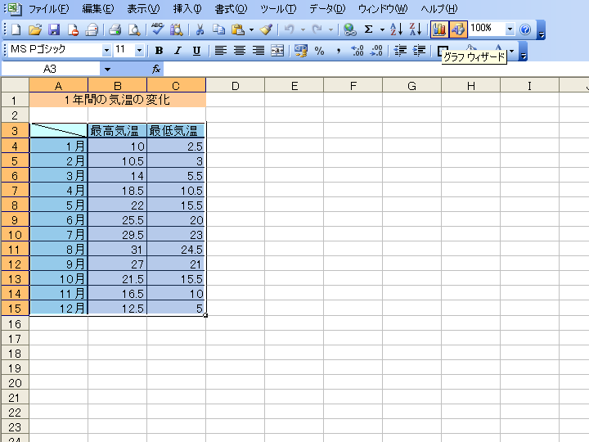
①A3:C15を範囲選択。
②ツールバーの「 グラフウィザード」をクリック。

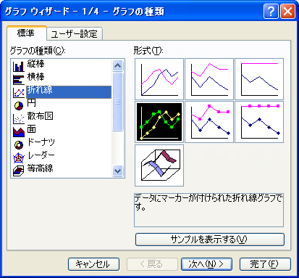
③「グラフウィザード（グラフの種類）」が表示します。
④グラフの種類の「折れ線」をクリック。
⑤形式の「データにマーカーが付けられた折れ線グラフ」をクリック。
⑥「次へ」をクリック。

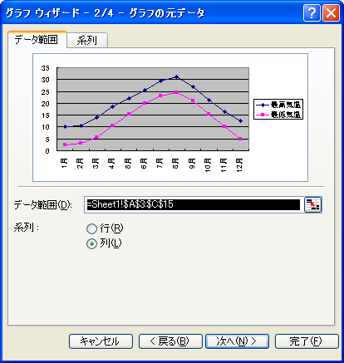
⑦「グラフウィザード（グラフの基データ）」が表示します。
⑧系列が「列」になっていることを確認します。
⑨「次へ」をクリック。

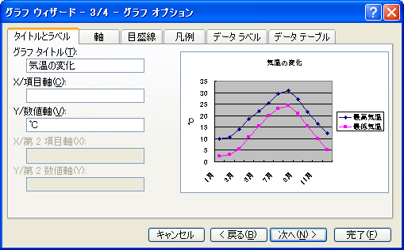
⑩「グラフウィザード（グラフオプション）」が表示します。
⑪「タイトルとラベル」タブをクリック。
⑫グラフタイトルに「気温の変化」と入力。
⑬Y/数値軸に「℃」と入力。
⑭「次へ」をクリック。

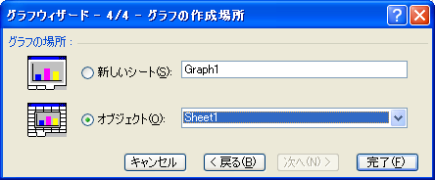
⑮「グラフウィザード（グラフの作成場所）」が表示します。
⑯「オブジェクト」をクリック。
⑰「完了」をクリック。

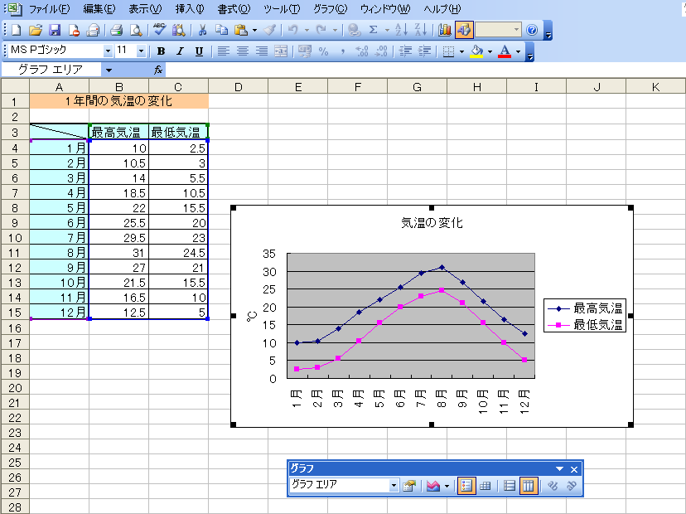
⑱シート上にグラフが作成されます。

C：名称の確認

１．グラフの名称
グラフタイトル
グラフエリア

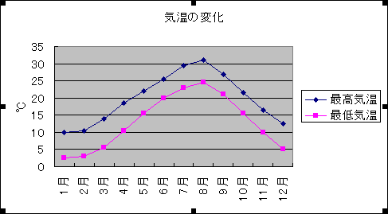
プロットエリア

数値軸ラベル

２．グラフツールバー

グラフオブジェクト
グラフの種類
データテーブル

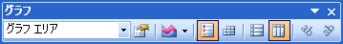

書式設定
凡例
系列を列（行）方向に定義

D：グラフの編集

１．E3:J15の範囲にグラフを移動し、大きさを調整しましょう。

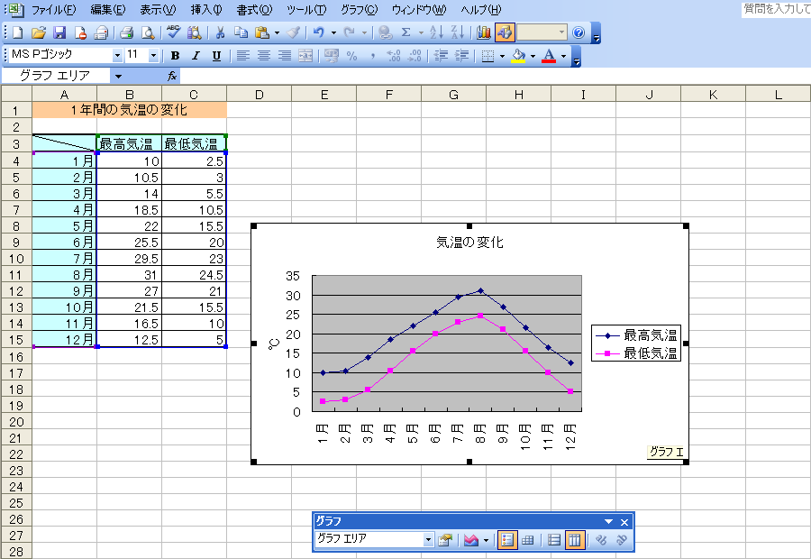
①マウスポインタをグラフ上に移動。
②グラフをドラッグし、グラフの左上がE3に来るように移動。

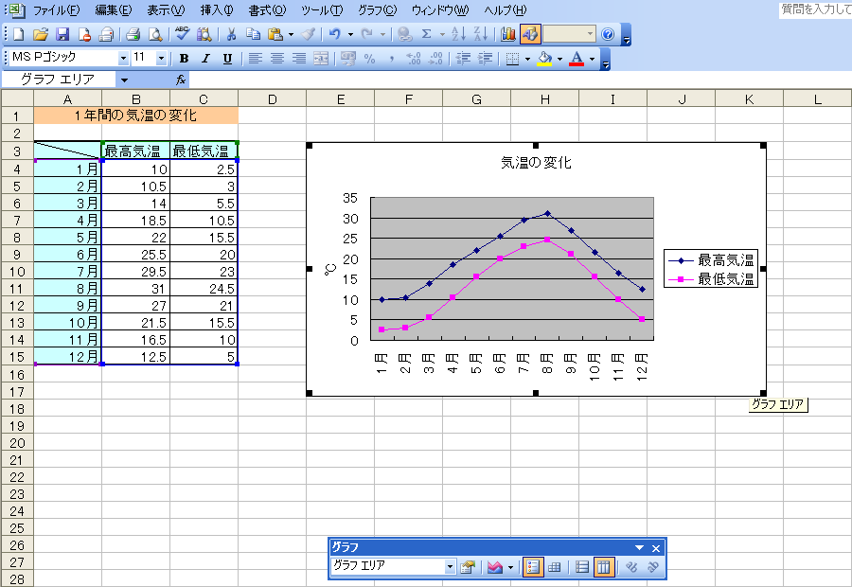
③グラフが移動します。
④グラフの右下にマウスポインタを移動。
⑤グラフの右下をJ15に来るようにドラッグ。

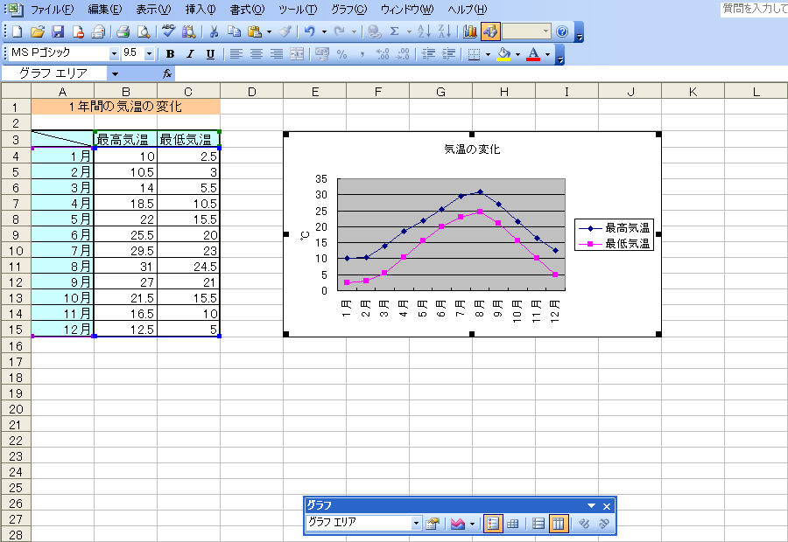
⑥グラフの大きさが変更します。

２．グラフタイトルを「気温の変化」から「1年間の気温の変化」に変更しましょう。

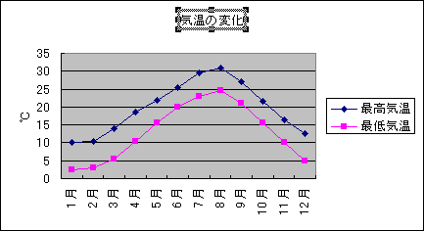
①グラフタイトルをクリック。

②再度、グラフタイトル内をクリック。

マウスポインタの形に注意
I

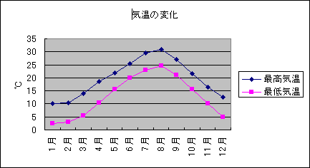
③カーソルが入り、入力の準備が出来ます。

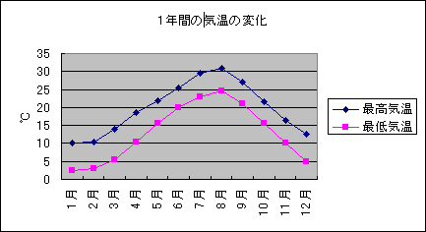
④「1年間の」と入力。

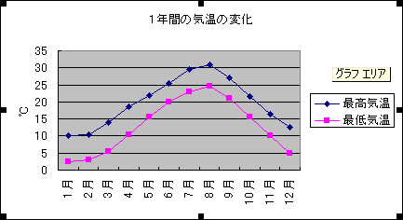
⑤グラフタイトル以外をクリックし、入力を確定します。

３．グラフタイトルに輪郭を付け、影付きにしましょう。さらに、フォントサイズを12ptにしましょう。

【完成例】

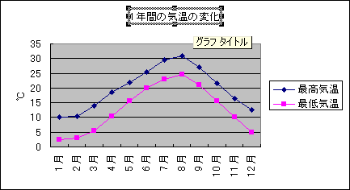
①「グラフタイトル」をクリック。

②「グラフ」ツールバーの「グラフタイトルの書式設定」をクリック。

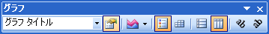

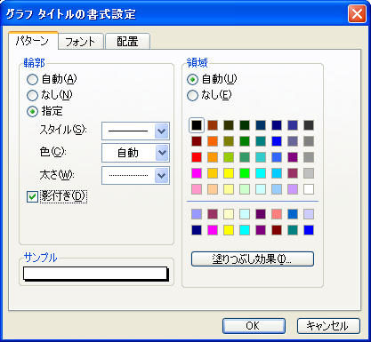
③「パターン」タブをクリック。
④「指定」をクリック。
⑤「影付き」をクリックし、チェックマークを入れる。

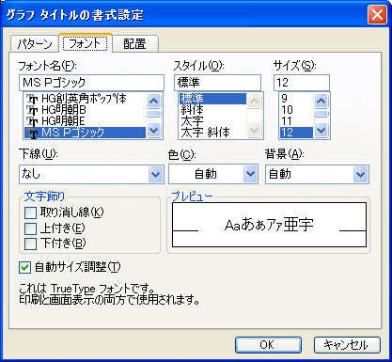
⑥「フォント」タブをクリック。
⑦サイズから「12」を選択。
⑧「OK」をクリック。

⑨グラフタイトルに設定が反映します。

４．数値軸ラベルを左上に移動しましょう。さらに、数値軸ラベルを縦書きにしましょう。

①「数値軸ラベル（℃）」をドラッグして移動。

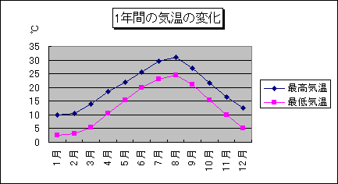
②「数値軸ラベル」が移動します。

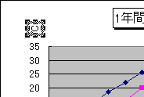
③「数値軸ラベル」をクリック。
④グラフツールバーの「軸ラベルの書式設定」をクリック。

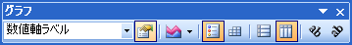

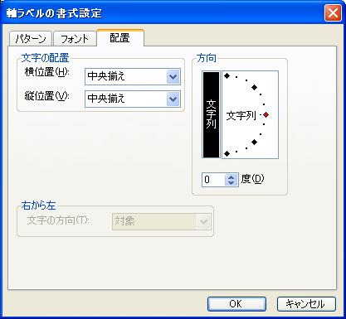
⑤「ラベルの書式設定」ダイアログボックスが表示します。
⑥「配置」タブをクリック。
⑦方向の縦書きの「文字列」をクリック。
⑧「OK」をクリック。

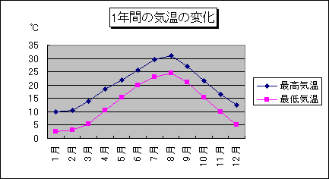
⑨「数値軸ラベル」が縦書きになります。

５．「項目軸」を6ptにしましょう。

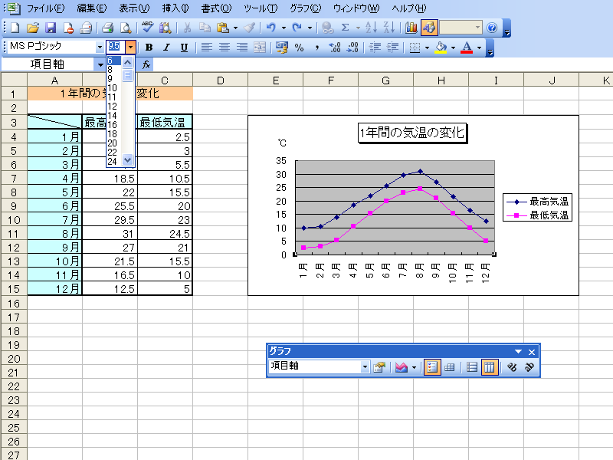
①「項目軸」をクリック。
②フォントサイズの6ポイントをクリック。

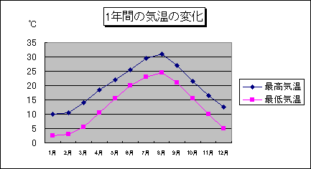
③「項目軸」のフォントサイズが変更されます。

６．ラベル付き折れ線グラフを集合縦棒グラフに変更しましょう。

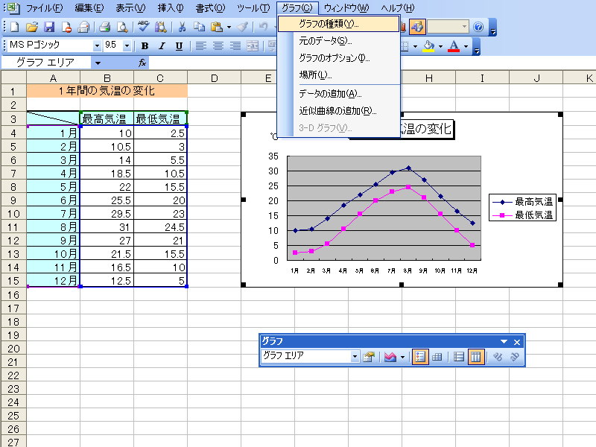
①グラフをクリック。
②メニューバーの「グラフ」をクリック。
③「グラフの種類」をクリック。

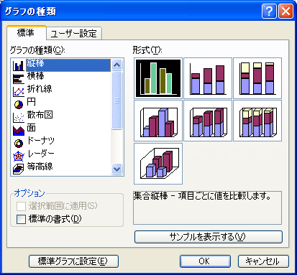
④グラフの種類の「縦棒」をクリック。
⑤形式の「集合縦棒」をクリック。
⑥「OK」をクリック。

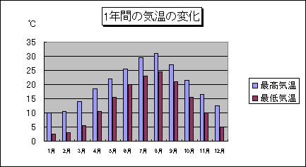
⑦集合縦棒グラフに変更します。

E：円グラフ

１．入力例を参考に、表を作成しましょう。

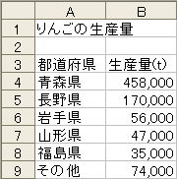

２．3D効果の付いた円グラフを作成しましょう。グラフタイトルは「りんごの生産量」、凡例はなし、データラベルに「分類名」と「パーセンテージ」を表示、グラフの場所を新しいシートにします。
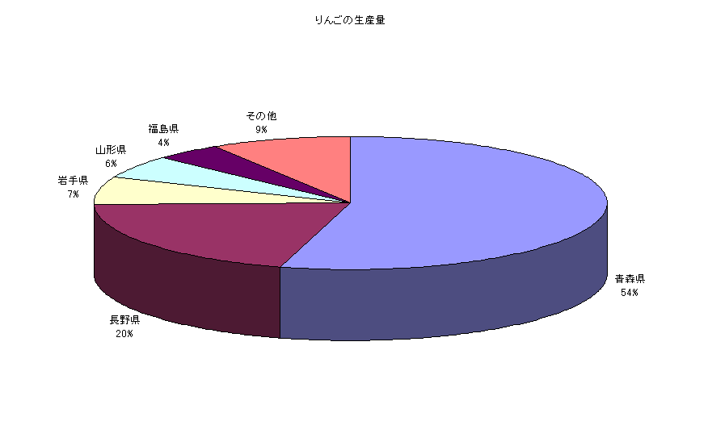

データラベル

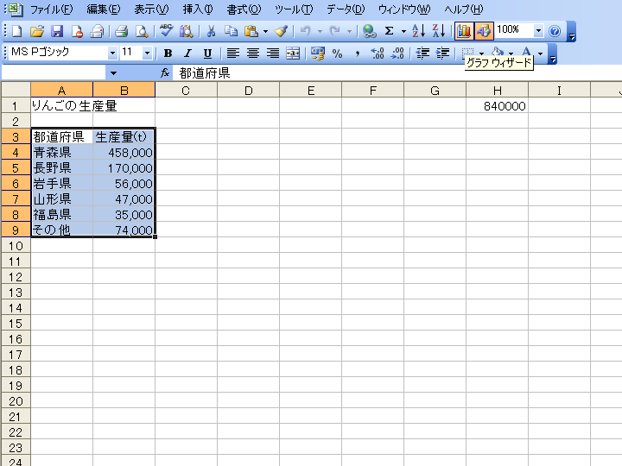
①A3:B9を範囲選択。
②ツールバーの「 グラフウィザード」をクリック。

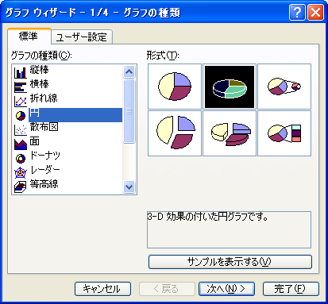
③「グラフウィザード」が表示します。
④グラフの種類の「円」をクリック。
⑤形式の「3D効果の付いた円グラフ」をクリック。
⑥「次へ」をクリック。

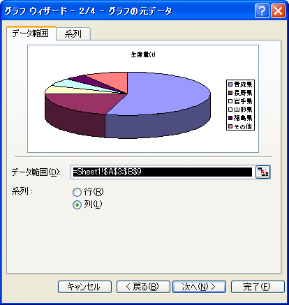
⑦「次へ」をクリック。

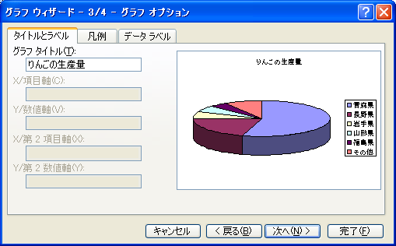
⑧「タイトルとラベル」タブをクリック。
⑨グラフタイトルに「りんごの生産量」と入力。

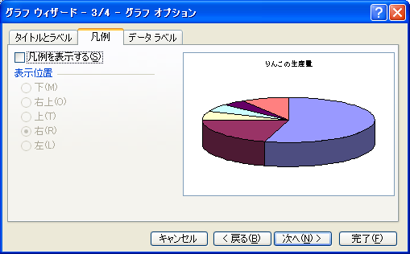
⑩「凡例」タブをクリック。
⑪「凡例を表示する」をクリックし、チェックマークを解除。

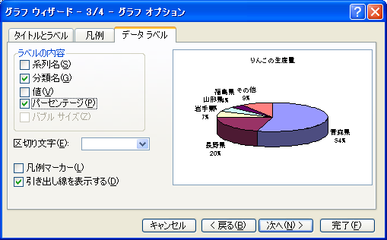
⑫「データラベル」タブをクリック。
⑬ラベルの内容の「分類名」と「パーセンテージ」をクリックし、チェックマークを表示。
⑭「次へ」をクリック。

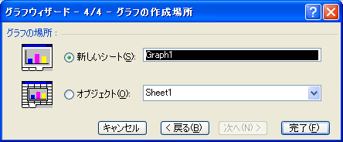
⑮「新しいシート」をクリック。
⑯「完了」をクリック。

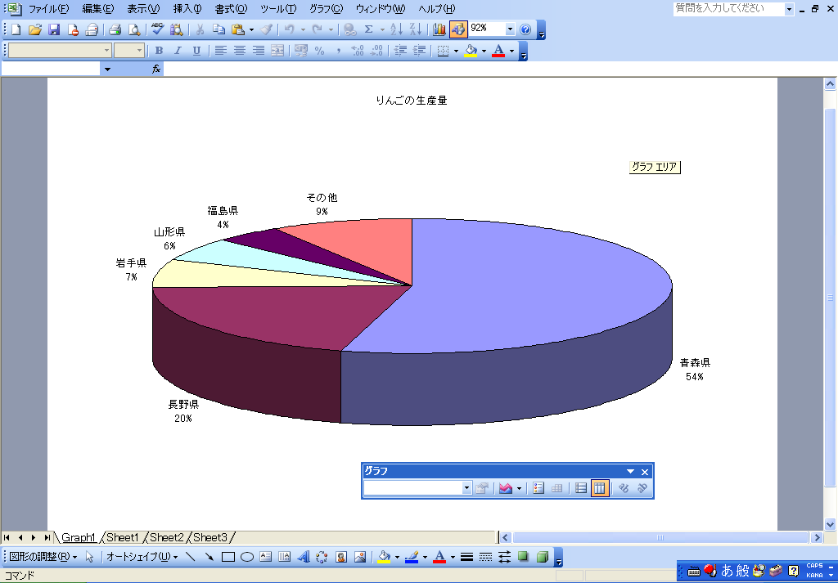
⑰新しいシートにグラフが作成されます。

３．円グラフを回転し、「岩手県」を手前に移動しましょう。

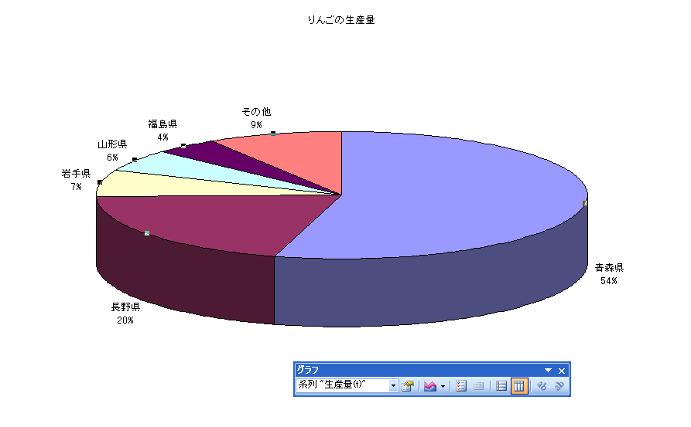
①円グラフをクリック。
②グラフツールバーの「データ系列の書式設定」をクリック。

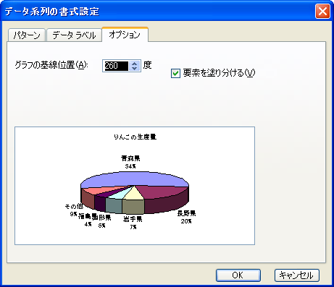
③「データ系列の書式設定」ダイアログボックスが表示されます。
④「オプション」タブをクリック。
⑤「グラフの基線位置」を「260度」に変更。
⑥「OK」をクリック。

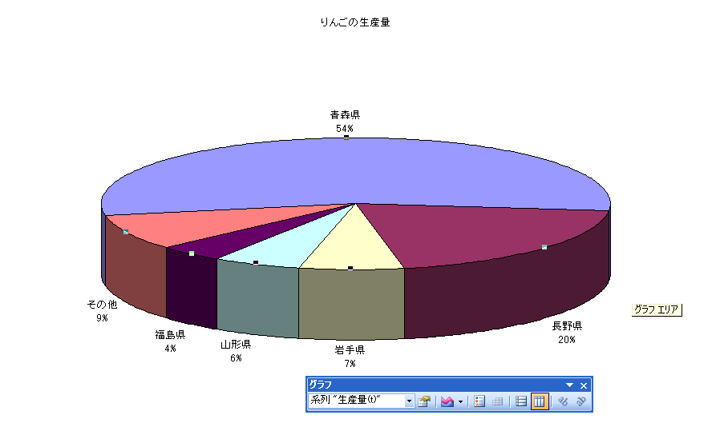
⑦円グラフが回転します。

４．長野県のデータ系列を切り離しましょう。

①円グラフをクリック。

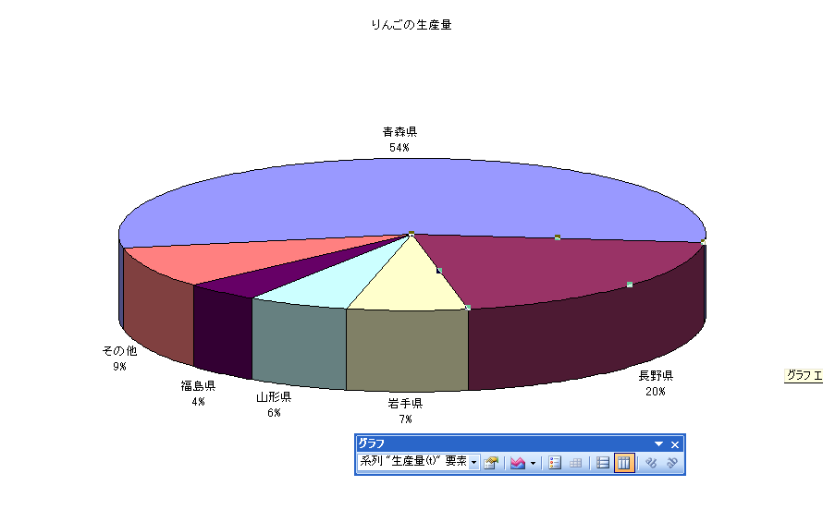
②「長野県」のデータ系列をクリック。長野県のみが選択されます。

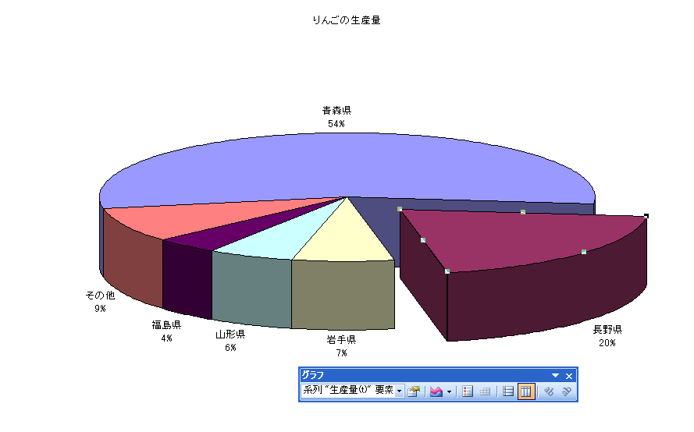
③「長野県」のデータ系列をドラッグ。
④「長野県」のデータ系列が切り離されます。

５．「長野県」のデータラベルを右下に移動しましょう。

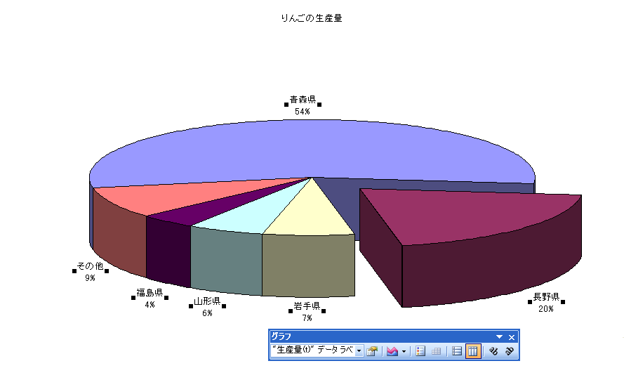
①「長野県」のデータラベルをクリック。すべてのデータラベルが選択されます。

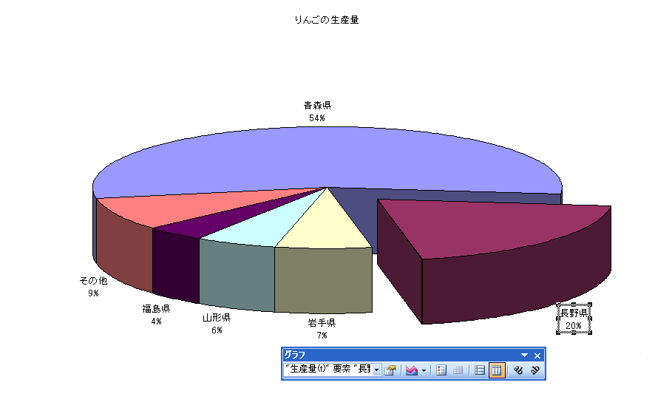
②もう一度、「長野県」のデータラベルをクリック。長野県のデータラベルだけが選択されます。

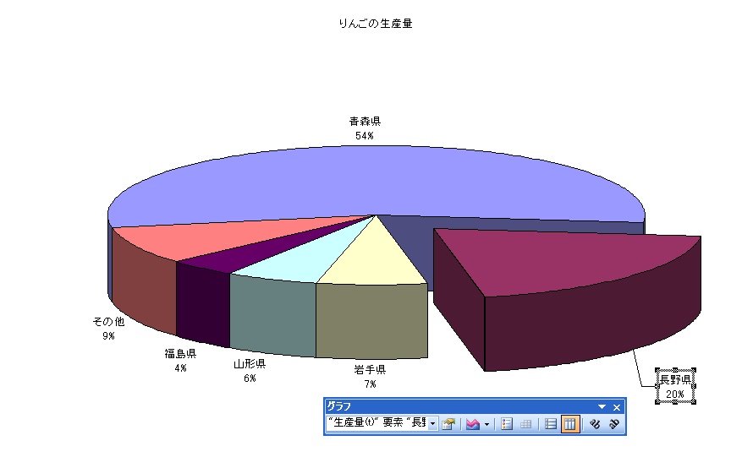
③「長野県」のデータラベルを右下にドラッグして移動します。
引き出し線が表示されます。

練習1：その他のデータラベルも、完成例を参考に移動しましょう。

【完成例】
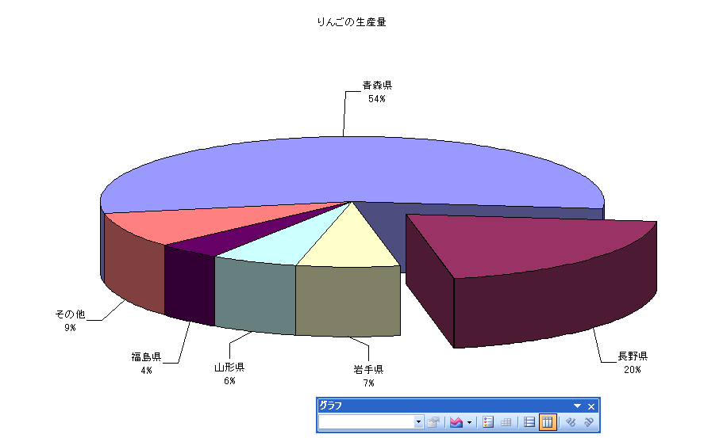

練習2：グラフタイトルに次の設定をしましょう。輪郭をつけ、影付きにします。さらに、フォントサイズを18ptにしましょう。データラベルにも輪郭をつけ、任意の色で塗りつぶしましょう。

【完成例】


